**ИНСТРУКЦИЯ**

**для обучающихся-выпускников по получению документов об образовании в 2020 году**

**Основной принцип – минимизировать посещение выпускниками Университета!**

1. Обучающийся, получив инструкцию, прежде чем приходить в Университет **(дома)**:

1.1. Проверяет **наличие задолженностей в библиотеке**:

**В библиотеке** – наличие книг на руках. Это можно сделать через **Личный кабинет библиотеки:**

<https://library.bmstu.ru/LoginPage.aspx?ReturnUrl=%2fPersonalCenterExt%2fBookVisit.aspx>.

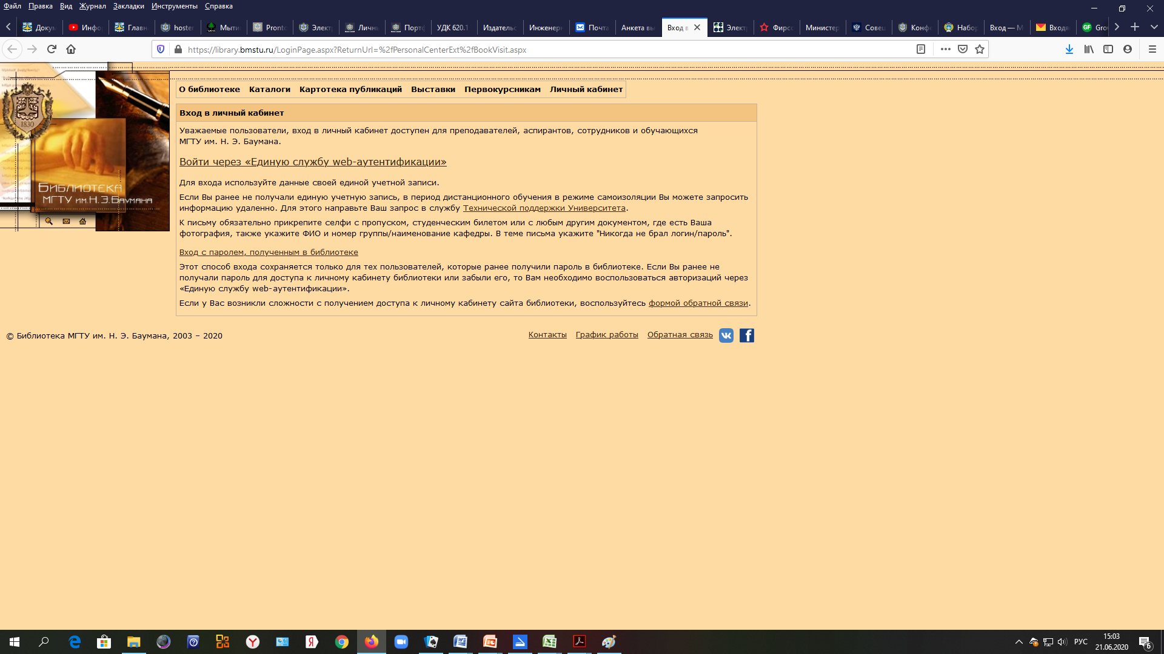

Если задолженность по библиотеке есть, то студент **подбирает необходимые книги** (учебники, учебные пособия, методические указания и т.п.).

Если какое-то издание не находится, можно компенсировать утерянную книгу либо очной покупкой в киосках **Издательства МГТУ им. Н.Э. Баумана** (ГУК, УЛК, Медицинский центр (Бригадирский пер., д. 14)), либо через онлайн оплату в **ЭБС «Лань»** (прилагается).



Связь с библиотекой можно осуществлять через сайт или электронную почту [library@bmstu.ru](mailto:library@bmstu.ru)

1.2. Заполняет **анкету выпускника**.

Для оформления обходного листа и получения диплома просим Вас заполнить анкету по ссылке <http://start-career.bmstu.ru/anketa.htm>.

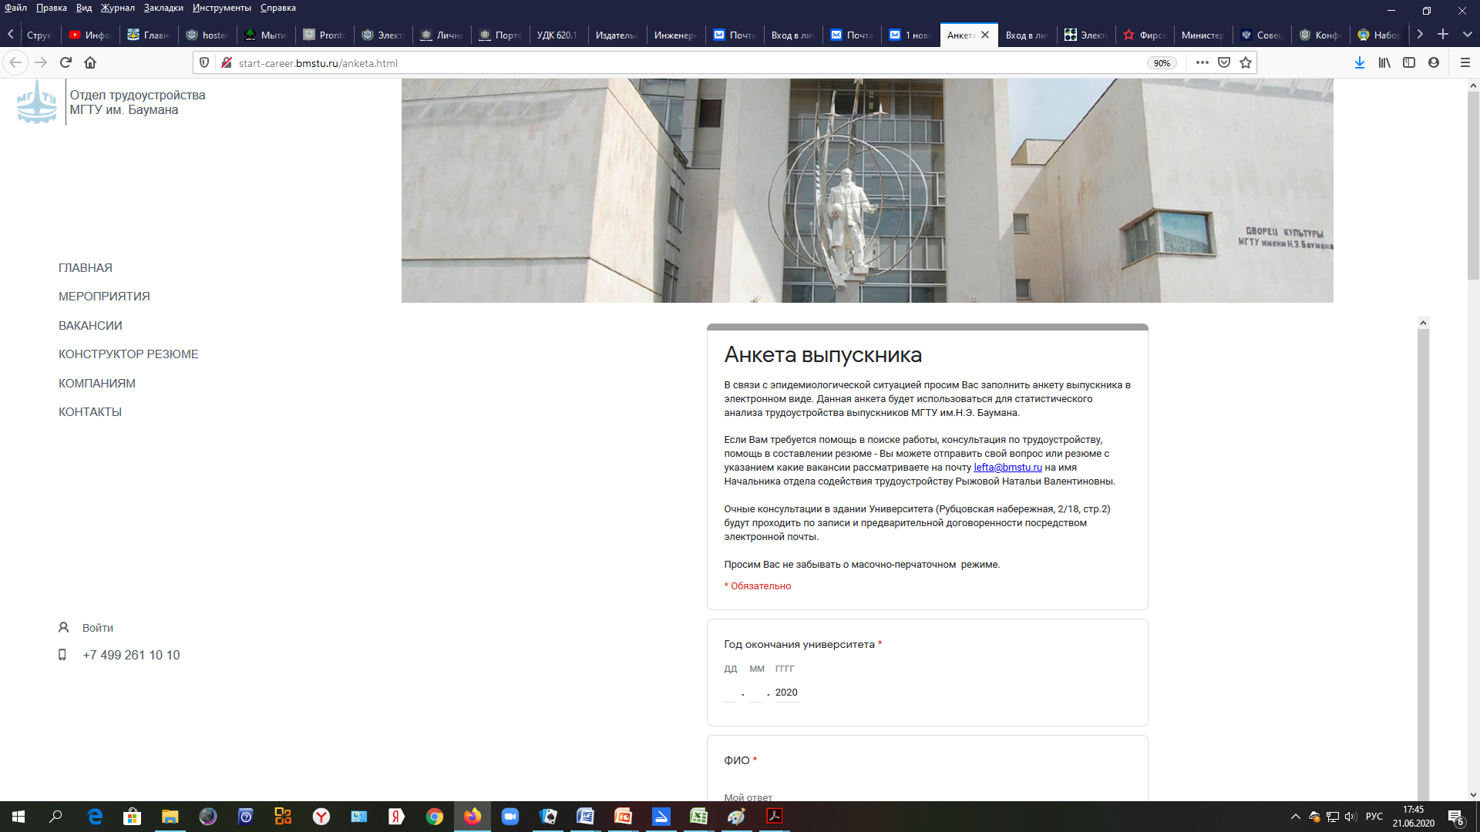

Если требуется помощь в поиске работы, консультация по трудоустройству, помощь в составлении резюме – можно отправить свой вопрос или резюме с указанием рассматриваемых вакансий и мест трудоустройства на почту [lefta@bmstu.ru](https://e.mail.ru/compose?To=lefta@bmstu.ru) на имя начальника отдела содействия трудоустройству Рыжовой Натальи Валентиновны.

Актуальные вакансии, стажировки, информацию о предложениях компаний-работодателей можно посмотреть <https://vk.com/rabotabmstu>.

Очные консультации в здании Университета (Рубцовская набережная, 2/18, стр.2) будут проходить по записи и предварительной договоренности посредством электронной почты.

С обязательным масочно-перчаточном режимом.

1.3. Принимает решение о необходимости приобретения **знака выпускника.**

*Примечание: Обучающимся, получающим диплом с отличием, знак выпускника будет выдан бесплатно.*

Если обучающийся принимает решение о приобретении знака выпускника, то необходимо заранее оплатить его стоимость (квитанция прилагается).

Оплата может быть произведена онлайн, но с обязательным сохранением квитанции об оплате (сведения о платеже).

Копию квитанции (платежа) надо либо иметь с собой, либо отправить по электронной почте в адрес Центральной бухгалтерии [lobankina@bmstu.ru](https://e.mail.ru/compose?To=lobankina@bmstu.ru).

(В крайнем случае, сфотографировать на телефон).

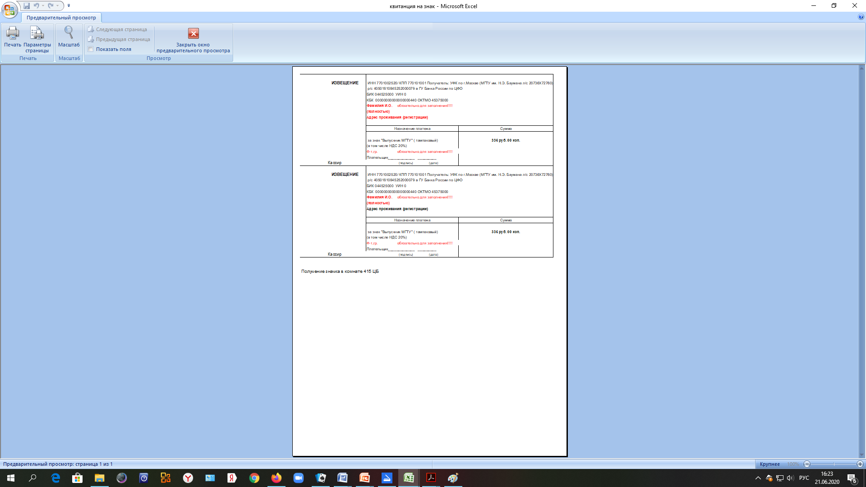

1.4. Проверяет **задолженность по бухгалтерии** (оплата общежития, стипендии, оплата обучения и т.п.).

Для решения вопросов в бухгалтерии по долгам или переплатам за общежитие и за образовательные услуги писать зам. гл. бухгалтера МГТУ им. Н.Э. Баумана Лобанкиной Светлане Игоревне [lobankina@bmstu.ru](https://e.mail.ru/compose?To=lobankina@bmstu.ru).

Если есть задолженность, бухгалтерия вышлет квитанции, которые необходимо оплатить и выслать скан или фото чека об оплате.

Если есть переплата – нужно написать заявление о возврате денежных средств, предварительно уточнить в бухгалтерии сумму возврата.

Для студентов, не проживавших в общежитии в период с 16 марта 2020 года и далее, в соответствии с приказом № 02.01-03/477 от 09.04.2020 (прилагается) основанием для освобождения от оплаты за это время являются: личное заявление студента (прилагается) и оригиналы проездных билетов к месту постоянной регистрации и обратно, (в случае утраты билетов – справки о факте поездки, которую можно получить на железнодорожном и автовокзале лично, в авиафирме – путем онлайн запроса).

1.5. Для тех, кто проживает в общежитии, необходимо заранее решить все вопросы с **комендантом общежития**.

1.6. Проверяет **задолженности по 3-му отделу** (справки о допуске).

Для решения вопросов обращаться к начальнику 3 отдела Волчихиной Светлане Геннадьевне [svg@bmstu.ru](mailto:svg@bmstu.ru).

1.7. Приводит в порядок свою **выпускную квалификационную работу** (ВКР):

* Распечатать, переплести, подписать со своей стороны;
* Распечатать (собрать) иллюстративный материал (при необходимости);
* Распечатать рецензию (для специалистов и магистров – обязательно);
* Акт проверки на объем заимствования (если это целенаправленно не делали кафедры).

1.8. Находит **зачетную книжку, пропуск**.

2. Получив информацию о готовности диплома и расписание его получения, выпускник **строго в соответствии с графиком!** посещает Университет.

2.1. **Берет с собой**:

* Выпускную квалификационную работу (ВКР) – переплетенную и подписанную со своей стороны (с сопроводительными документами при необходимости);
* Зачетную книжку;
* Пропуск;
* Книги (учебники, учебные пособия, методические указания и т.п.), если они еще не сданы в библиотеку;
* Квитанцию (копию) об оплате знака выпускника (при желании);
* Документы для 3-го отдела (при необходимости);
* Документы для бухгалтерии (при необходимости);
* **Паспорт**.

2.2. Идет **на кафедру**

и **сдает** там:

* Выпускную квалификационную работу (ВКР) – переплетенную и подписанную со своей стороны (с сопроводительными документами при необходимости);
* Зачетную книжку;

**Получает:**

Расчетный листок (РЧЛ).

2.3. Дальше:

* Если в РЧЛ все ячейки заполнены, то идет в деканат;
* Если в РЧЛ есть неотмеченные ячейки или записи о необходимости что-то донести, досдать, доделать и т.д., то обучающийся идет в соответствующее подразделение, чтобы исправить ситуацию и получить подпись в РЧЛ:
* В библиотеку – в УЛК или ГУК в соответствии со своим абонементом;
* В 3-й отдел – ауд. 235 (ГУК)
* В Центральную бухгалтерию – 4 этаж, Бригадирский пер. д. 14;
* В управление студенческими общежитиями – 1 этаж, Госпитальный пер. д. 4/6.

2.4. С полностью подписанным РЧЛ выпускник идет **в деканат** (**с собой иметь паспорт**).

**Сдает:**

* Расчетный листок – полностью подписанный;
* Пропуск в МГТУ им. Н.Э. Баумана

В деканате выпускнику **выдают** документы об образовании:

* Диплом;
* Приложение к диплому
* Аттестат (документ о предыдущем образовании, диплом бакалавра и др.).

2.5. Выпускник, который изъявил желание получить **знак выпускника**, идет в Центральную бухгалтерию в ком. 415 (Бригадирский пер., д. 14, 4 этаж).

С собой **иметь** **квитанцию** (копию) об оплате знака выпускника и **диплом** (копия, фотокопия).

**Помните! После выхода приказа об окончании обучения, Ваша социальная карта будет автоматически отключена.**

**МАРШРУТ ВЫПУСКНИКА**

